PTL
Propensity to Leave & HR Reports

Especificaciones

Fecha | 11 de noviembre de 2015
App ID | N/A
ID Req
URL | http://ptl.tpnsr.com/
Owner | Héctor Callejas <Hcallejas@tpmex.com>  Human Capital
Desarrolladores | Rubén Zavala, Juan Gerardo Leal
Descripción de la aplicación | Manejo de lista de riesgos para retención de personal y creación de reportes de RH (actas administrativas) para empleados.
Descripción del cambio solicitado.

Definición Roles
Rol | Permisos / acceso a módulos
Development | Home, My Team, Propensity to Leave, Users, HR Reports
Retention | Home, My Team, Propensity to Leave, HR Reports
Manager | Home, My Team
Committee | Home, My Team, Propensity to Leave (actualmente sin uso)

Módulo 1: Login

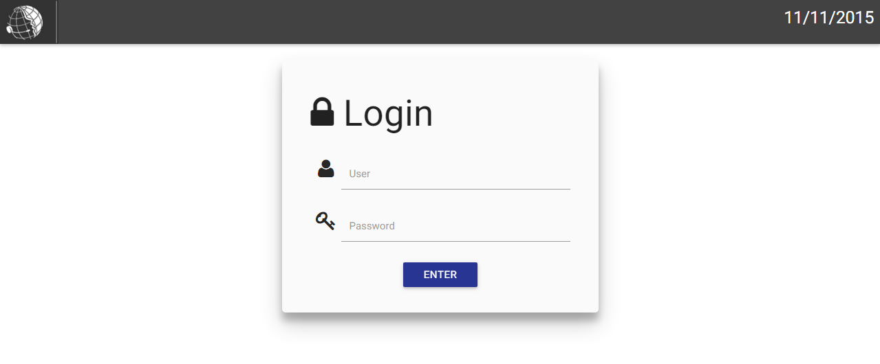Explicación de la pantalla
Ingreso a la aplicación ya sea de forma anónima o con las credenciales de CCMS.

Regla 1 | Accesos
Regla 2 | User (input text), corresponde al usuario de CCMS.  - Captura requerida.  - Longitud máxima de caracteres de 100  - Debe cumplir con la siguiente expresión regular: ^[a-z A-Z]+(\.)?\d*$
Regla 3 | Password (input password), corresponde a la contraseña del usuario de CCMS.  - Captura requerida  - Longitud máxima de 25 caracteres
Regla 4 | Enter (input button), realiza la autenticación con CCMS para entrar a la aplicación, causa validación de username y password como elementos de entrada. Una vez validadas las credenciales de CCMS, se enviará hacia la pantalla Profile.

Profile
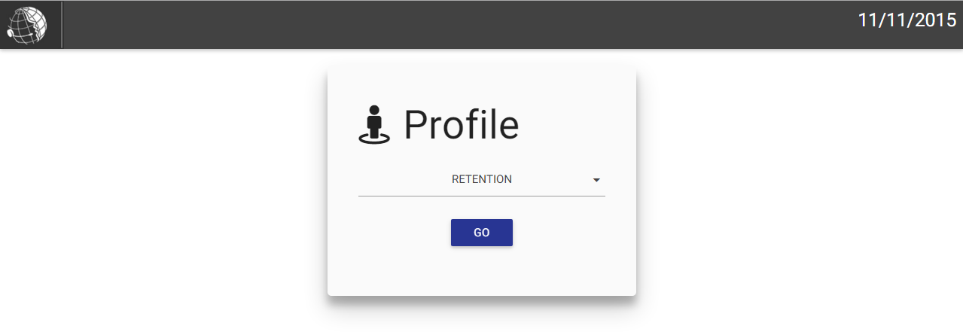
Explicación de la pantalla
Su función principal es mostrar los perfiles asignados al empleado que se ha autenticado y en base a la selección cargar los módulos de la aplicación a los que tendrá acceso.
Regla 1 | Accesos
Regla 2 | Profile (dropdownlist), perfiles disponibles para el usuario  - Requerido
Regla 3 | Go (input button), carga los modulos a los que tiene permisos el usuario en base al perfil seleccionado y te manda hacia la pantalla de Home en la aplicación.

Módulo 2: Home
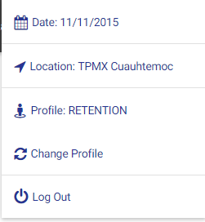
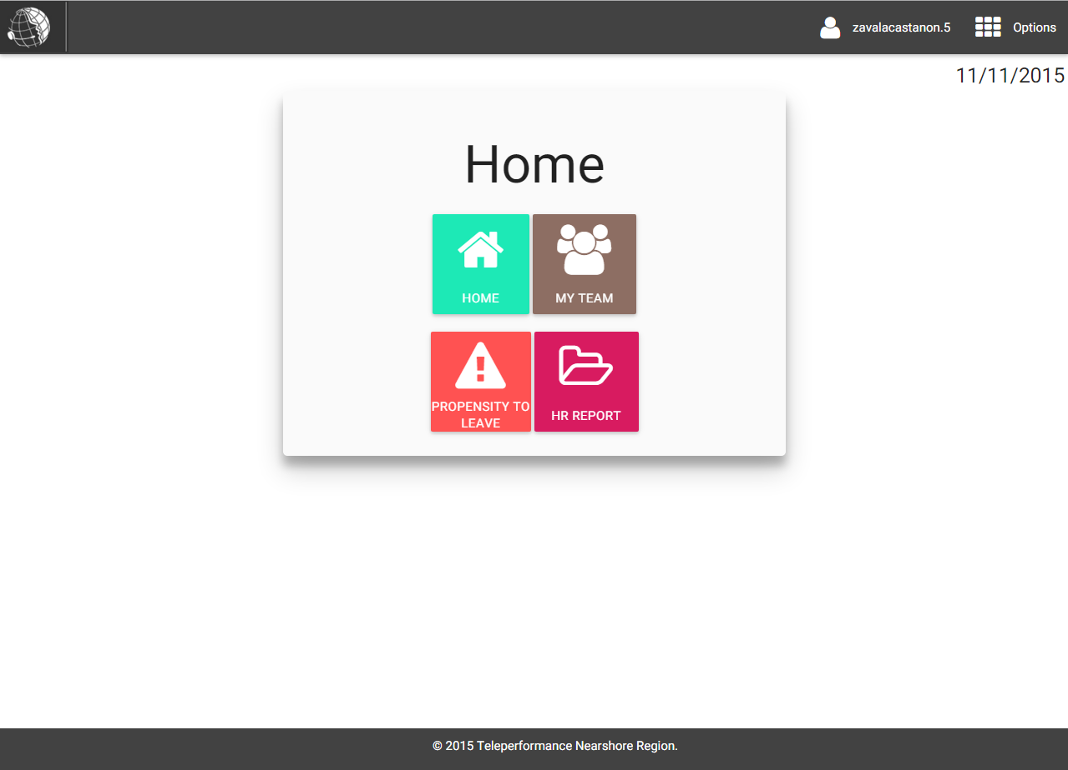
Explicación de la pantalla.
Contiene los accesos a los modulos de la aplicación y botón de Options en la parte superior derecha para consultar información general además de poder cambiar el perfil seleccionado y hacer “log out” de la aplicación.

Regla 1 | Accesos

My Team
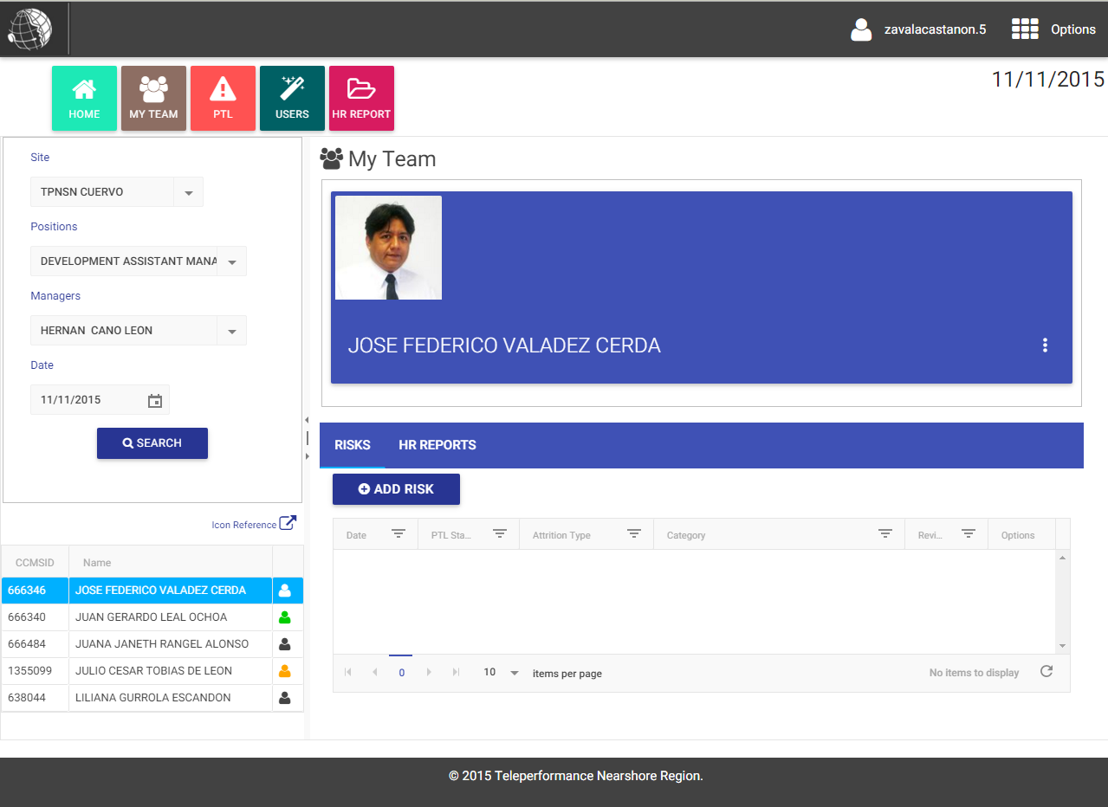
Sección de búsqueda
Resultado de búsqueda
Detalle de Riesgos y Reportes RH
Datos Empleado
Acceso a otros módulos
Explicación de la pantalla
Este módulo sirve para que los usuarios entren a consultar la información de su headcount, la pantalla puede variar dependiendo del perfil tanto para Manager como Retention.

Regla 1 | Accesos
Regla 2 | Site (combobox)  Control para seleccionar el sitio al que pertenece el headcount que se quiera consultar  - Requerido, debe seleccionarse un valor de las opciones disponibles.  - Solo habilitado actualmente para perfil Development y Committee.  - Para perfil Manager se encuentra deshabilitado y en automático seleccionado el Site del empleado de acuerdo a CCMS.  - Para perfil Retention no existe este campo ya que solo se hace uso del CCMS Id.
Regla 3 | Postions (combobox cascada con Site)  Muestra el listado de clientes disponibles para el sitio previamente seleccionado. Se debe seleccionar uno.  - Requerido, debe seleccionarse un valor de las opciones disponibles.  - Solo habilitado actualmente para perfil Development y Committee.  - Para perfil Manager se encuentra deshabilitado y en automático seleccionado el Site del empleado de acuerdo a CCMS.  - Para perfil Retention no existe este campo ya que solo se hace uso del CCMS Id.
Regla 4 | Managers (combobox cascada con Positions)  Muestra el listado de elementos disponibles para el position previamente seleccionado. Se debe seleccionar uno.  - Requerido.  - Solo habilitado actualmente para perfil Development y Committee.  - Para perfil Manager este combo tiene una funcionalidad particular dependiendo de la jerarquía del usuario muestra el listado de managers para consultar el headcount de cada cual. Ejemplo: Floor Manager ve en este listado a todos los supervisores bajo su jerarquía, incluido el mismo.  - Para perfil Retention no existe este campo ya que solo se hace uso del CCMS Id.
Regla 5 | Date (datetime picker)  - Requerido.  - No permite escribir sobre el control, cuando se hace esto se despliega el selector de fecha.
Regla 6 | Search (input type button)  Realiza la búsqueda de los empleados en base al manager y la fecha seleccionada, la fecha sirve para filtrar el histórico del headcount con el que contaba o cuenta el manager seleccionado.
Regla 7 | Icon Reference (hyperlink with icon)  Muestra un modal con la descripción de los iconos mostrados para saber el estatus del empleado  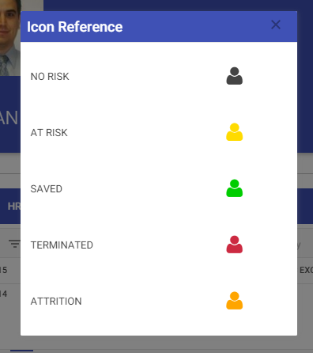
Regla 8 | Resultado de búsqueda (Grid debajo de hyperlink Icon Reference)  Muestra un row por cada empleado mostrando el CCMS Id el Nombre y el estatus del empleado en base al Icon Reference. Cuando se da click en algun row de la grid despliega el detalle de los datos del empleado y el detalle de riesgos (grid) y reportes RH para el empleado seleccionado; esto se ubica en la parte derecha de la aplicación debajo del título My Team.
Regla 9 | Datos Empleado (sección)  Cuando se da clic en la foto, en el nombre o en el botón de tres puntos verticales se despliegan más datos a mostrar del empleado tales como: ccms id, usuario de ccms, fecha de contratación, nombre del manager, client y program asignados, etc. Al dar clic nuevamente en el nombre o ahora en el icono de cerrar (cruz) de la parte superior derecha, se oculta y vuelve a mostrar la foto y nombre del empleado.

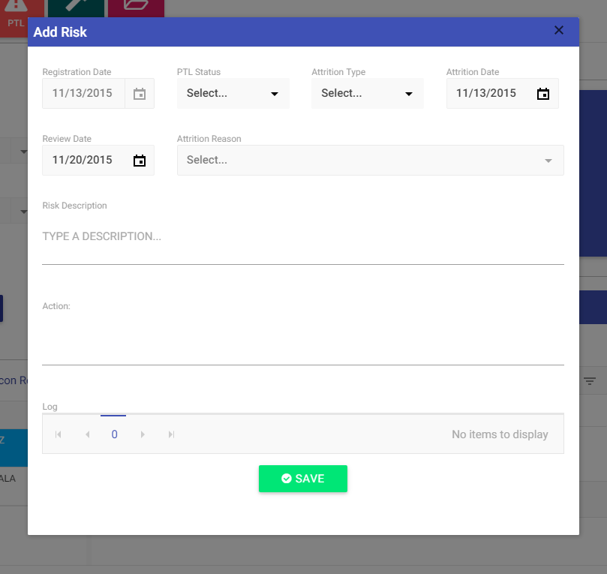

Explicación de la pantalla.
Este modal se activa al dar click en el botón Add Risk  este boton aparece siempre y cuando no haya un riesgo activo para el empleado. Si existe un riesgo activo para el empleado este botón no se encuentra visible.
Regla 10 | Registration Date. (datepicker)  - Solo lectura  - Muestra la fecha del día actual
Regla 11 | PTL Status (dropdownlist).  - Requerido
Regla 12 | Attrition Type (dropdownlist).  - Requerido
Regla 11 | Attrition Date (datepicker).  - Fecha minima para seleccionar es la actual  - No permite escribir sobre él, al hacerlo se abre el picker de la fecha  - Requerido
Regla 12 | Review Date (datepicker).  - Fecha minima para seleccionar es la actual  - No permite escribir sobre él, al hacerlo se abre el picker de la fecha  - Requerido  - Su valor default es la una semana después de la fecha de hoy.
Regla 13 | Attrition Reason (cascade dropdownlist)  - Cascada con Attrition Type  - Requerido
Regla 14 | Risk Description (textarea)  - Acepta caracteres de redacción que cumplan con la siguiente expresión regular:  ^[a-zA-Z0-9 ñáéíóúÑÁÉÍÓÚ@ :;,.\-_¿?¡!()\s]+$  - Requerido
Regla 15 | Action (textarea)  - Acepta caracteres de redacción que cumplan con la siguiente expresión regular:  ^[a-zA-Z0-9 ñáéíóúÑÁÉÍÓÚ@ :;,.\-_¿?¡!()\s]+$  - Requerido  - Este campo guarda un registro por cada action que se ingrese y aparecen en el Log (listview) debajo del campo.
Regla 16 | Log (ListView)  - Cuando se ha creado un riego aquí aparece el listado de actions que se han presentado durante el ciclo de vida activo del riesgo, cada action incluye que usuario y fecha en que lo creo.  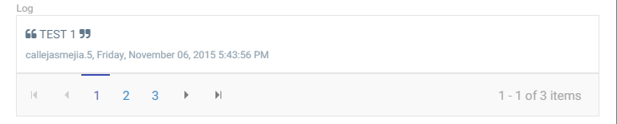
Regla 17 | Save (input type button)  - Realiza las validaciones del form en el modal y si son válidas crea el riesgo y actualiza la grid de la lista de riesgos y cierra el modal.

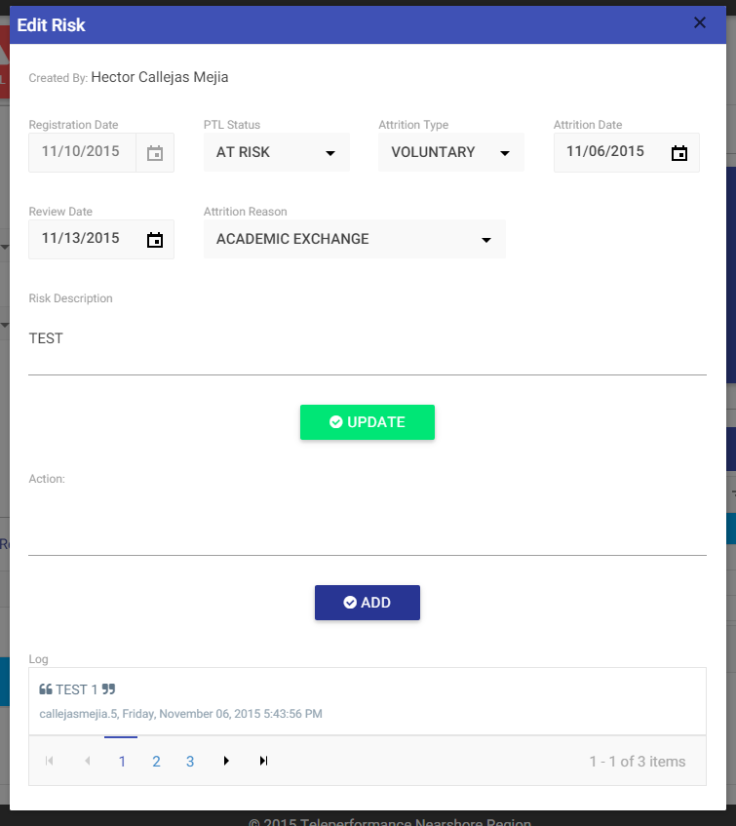

Explicación de la pantalla.
Este modal se activa al dar click en el botón que se encuentra ubicado dentro de la grid del detalle de riesgos del empleado, solo los rows con estatus AT RISK, ATTRITION permiten que el botón de edición se encuentre activo, para los estatus SAVED o TERMINATED este botón no se encuentra disponible.
Regla 18 | Las reglas para edición son las mismas reglas que van desde la Regla 10 a la Regla 17. Con la diferencia que el botón de Save cambia su label a Update. Además el textarea de Action lleva un botón de Add con el cual se pueden agregar tantos actions como se quiera sin que se cierre el modal del riesgo y actualice el listview de Log.  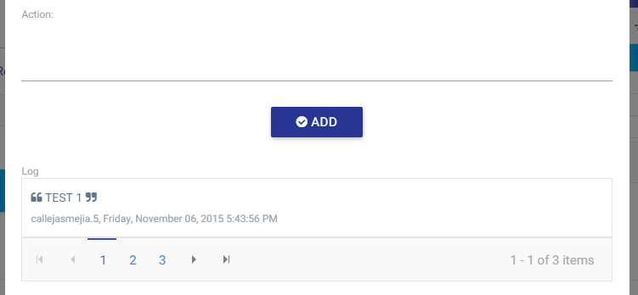

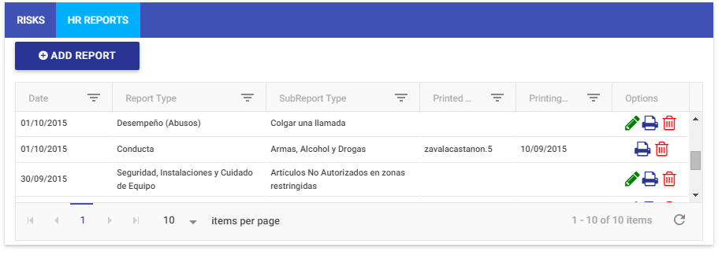
Explicación de la pantalla.
Grid con el detalle de reportes de RH del empleado. Cuenta con la opción de crear nuevos reportes y las opciones disponibles para cada uno de los reportes.
- Este boton se encuentra activo siempre y cuando aun no haya sido exportado el reporte (Printing Date y Printed By).
- Este boton sirve para mandar a exportar el reporte.
- Sirve para borrar (lógico en DB) un reporte de RH, este solo se encuentra habilitado para usuarios con perfil Retention.
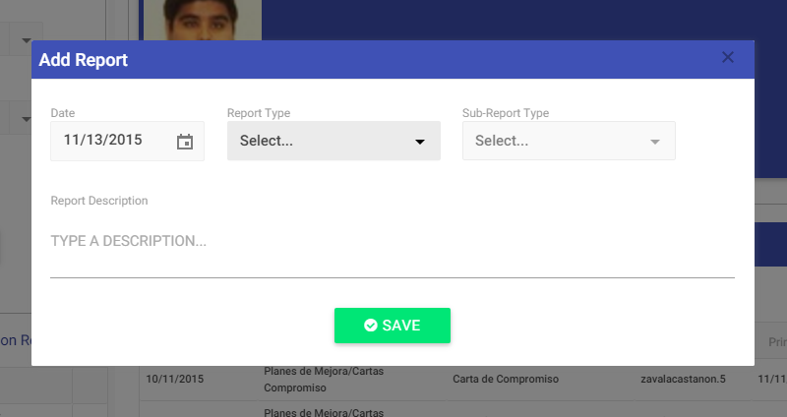
Explicación de la pantalla.
Este modal se activa al dar click en el botón Add Report  este botón se ubica dentro del tab de HR Reports.

Regla 18 | Date. (datepicker)  - Requerido  - No permite escribir sobre él, al hacerlo se abre el picker de la fecha
Regla 19 | Report Type (dropdownlist)  - Requerido
Regla 20 | SubReport Type (cascade dropdownlist)  - Requerido  - Funciona en cascada con Report Type
Regla 21 | Report Description (textarea)  - Requerido  - Acepta caracteres de redacción que cumplan con la siguiente expresión regular:  ^[a-zA-Z0-9 ñáéíóúÑÁÉÍÓÚ@ :;,.\-_¿?¡!()\s]+$
Regla 22 | Save (input type button)  Al hacer click realiza las validaciones y si son correctas crea el reporte, cierra el modal y actualiza la grid de reportes de RH mostrando las opciones disponibles para el reporte.

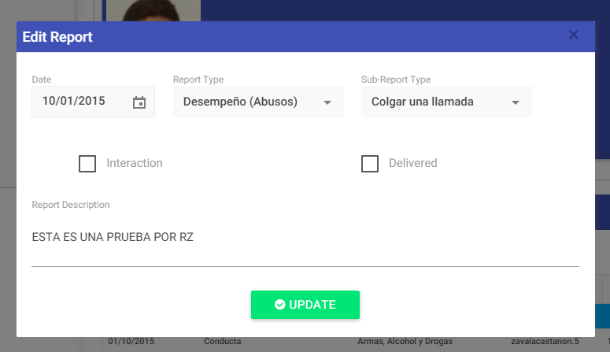
Explicación de la pantalla.
Este modal se activa al dar click en el botón que se encuentra en la grid de reportes de RH y sirve para editar el reporte.

Regla 23 | Aplican las reglas 18 a 21 para los campos correspondientes.
Regla 24 | Interaction (checkbox)  - No requerido
Regla 25 | Delivered  - No requerido
Regla 25 | Update (input type button)  Realiza las validaciones correspondientes, actualiza el registro, cierra el modal y actualiza la grid de la lista de reportes de RH.

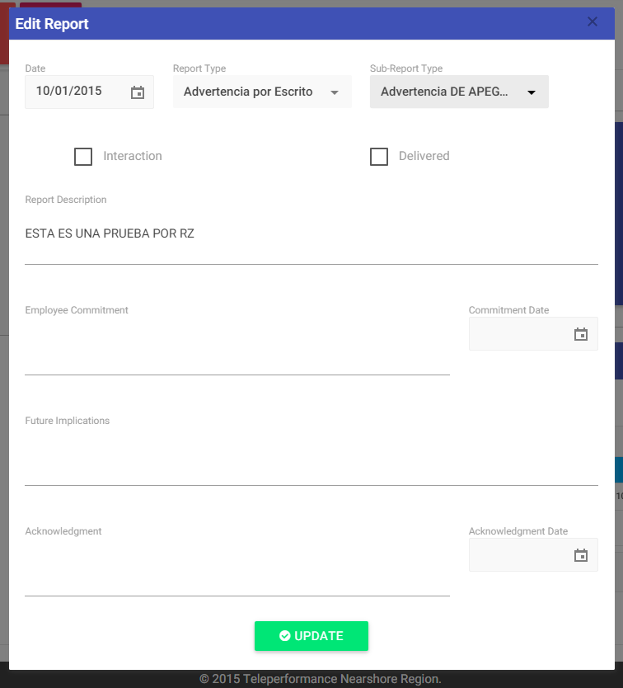
Explicación de la pantalla.
Este modal se activa al dar click en el botón que se encuentra en la grid de reportes de RH y sirve para editar el reporte. Esta aparece solo cuando se crea un reporte de RH y se selecciona el Report Type “Advertencia por Escrito” en modo de edición si cambiamos el tipo de reporte oculta los campos y deja los necesarios para los demás tipos de reportes. Los campos adicionales para este tipo de reporte no son requeridos. Incluyen 3 textarea con validaciones de caracteres de redacción y los datepicker no permiten escribir sobre ellos.
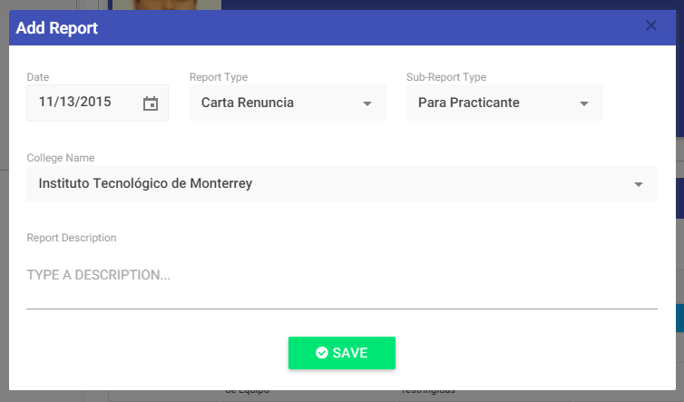
Explicación de la pantalla.
Este modal es el mismo para agregar reportes de RH solo que se agrega el campo de College Name cuando se selecciona el Sub-Report Type de “Para Practicante” con el Report Type de “Carta Renuncia”
El campo es requerido y no permite dejarse en blanco, debe seleccionarse uno.

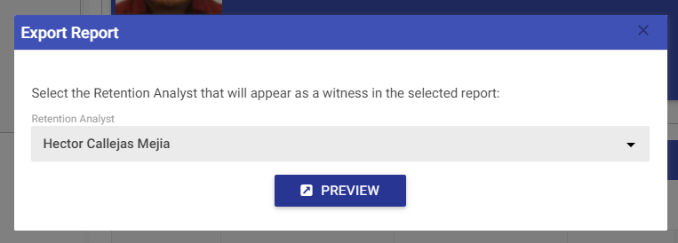
Explicación de la pantalla.
Este modal se activa cuando en la grid de reportes de RH damos click en el botón. Primeramente nos pregunta seleccionar el analista de retención que aparecerá en la exportación del reporte y seguido de esto aparece un botón para ver el preview del reporte de RH a exportar. El combo de Retenion Analyst es requerido y se debe seleccionar al menos uno para que se pueda abrir el reporte en una nueva pestaña (o ventana) para visualizarlo.

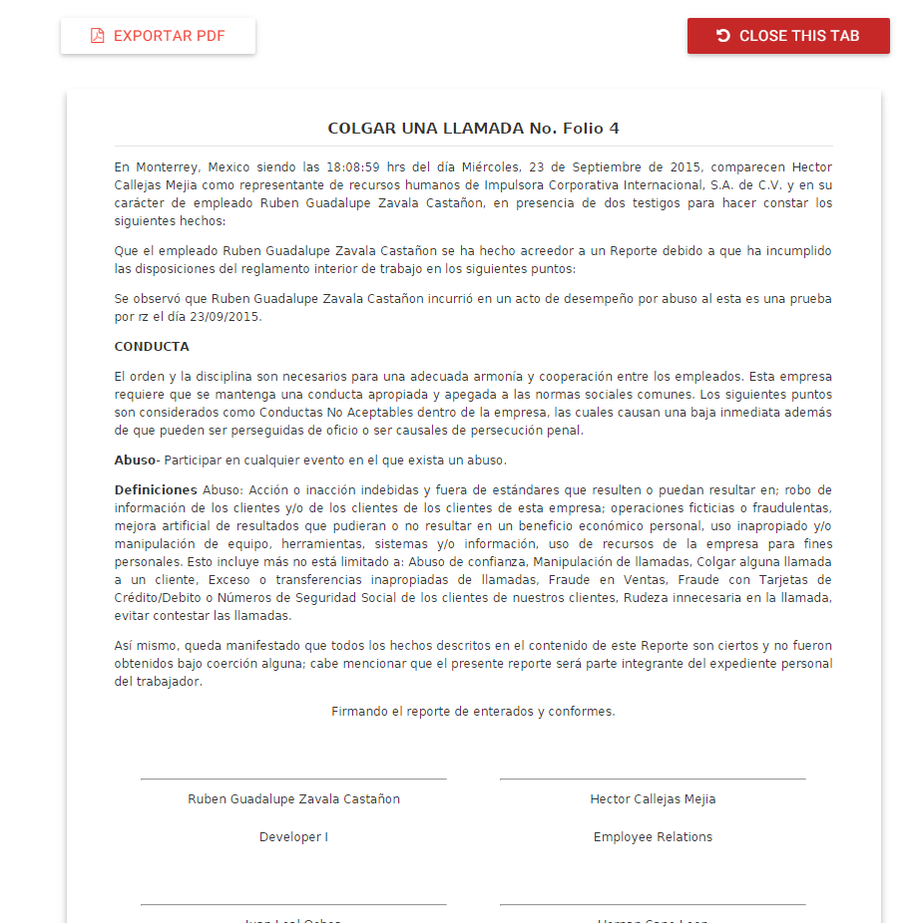
Explicación de la pantalla.
Se activa al momento dar preview en la pantalla anterior, muestra la vista previa del reporte con la opción de cerrar el tab y regresar a la pestaña anterior y la opción de exportar el reporte a formato pdf. Cuando se realiza la exportación se hace como cualquier de descarga de archivo en un navegador.

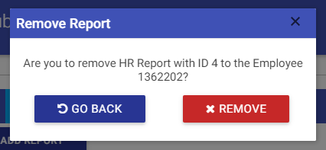
Explicación de la pantalla.
Se activa al momento dar click en el botón que aparece en la grid de detalle de reportes de RH. Muestra la opción de regresar y el botón de confirmación (Remove) para realizar el borrado lógico del reporte de RH, al hacerlo cierra el modal y actualiza la grid de detalle de reportes de RH.

Propensity to Leave (PTL)
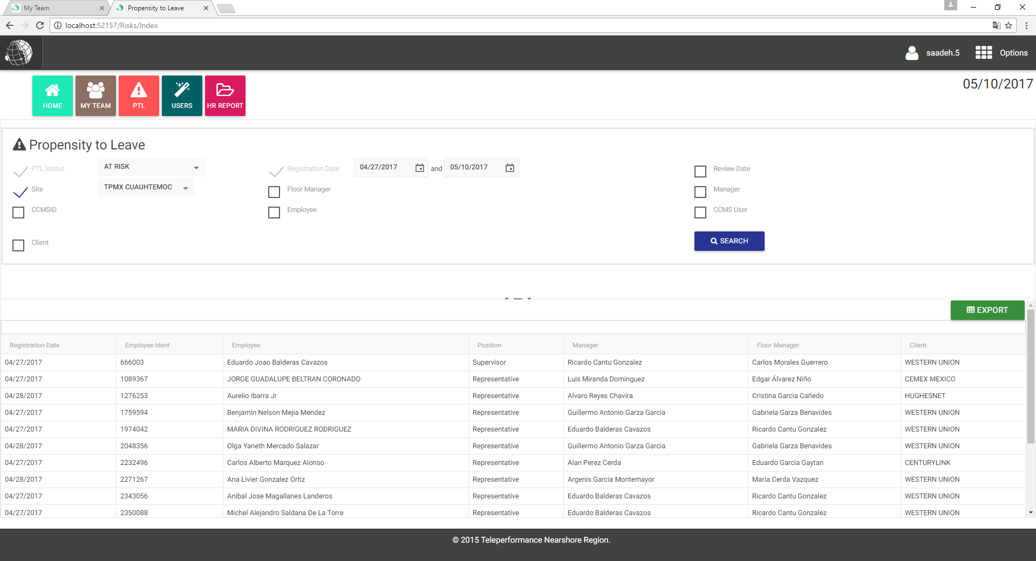
Acceso a otros módulos
Filtros para búsqueda
Grid de resultados de búsqueda
Fechas son requeridas
Explicación de la pantalla.
Su función es mostrar un listado de personas en riesgo en base a varios filtros seleccionados y opcionales. Los filtros de este módulo se activan o desactivan al hacer click en los checkboxes. Si se selecciona un checkbox el control del filtro se activa y se pedirá que se seleccione un valor valido para realizar la búsqueda. Si no se encuentra activo se omite el filtro y solo lo hace en base a los demás activos. Los campos de fecha (Registration Date) son requeridos y el rango de fechas para consultar no debe ser mayor a 30 dias. Se puede seleccionar al menos un filtro adicional del Primero que se encuentra siempre activo (PTL Status) y de Registration Date. Permite realizar exportación de los resultados.

Regla 1 | PTL Status (dropdownlist)  - Requerido
Regla 2 | Se debe activar al menos un filtro adicional a PTL Status para realizar una búsqueda
Regla 3 | Registration Date (datepickers)  - Requerido  - Comprende un periodo entre fechas ambas deben seleccionarse  - No permite escritura sobre el control, al hacerlo se despliega el picker  - Primer fecha debe ser menor a la segunda fecha seleccionada  - El rango entre fechas no debe ser mayor a 30 dias.
Regla 4 | Review Date (datepickers)  - Requerido si se encuentra activo  - Comprende un periodo entre fechas ambas deben seleccionarse  - No permite escritura sobre el control, al hacerlo se despliega el picker  - Primer fecha debe ser menor a la segunda fecha seleccionada
Regla 5 | Site (dropdownlist)  - Requerido si se encuentra activo el filtro
Regla 6 | Floor Manager (dropdownlist)  - Requerido si se encuentra activo el filtro
Regla 7 | Manager (dropdownlist)  - Requerido si se encuentra activo el filtro
Regla 8 | CCMSID (input type text)  - Requerido si se encuentra activo el filtro  - Solo números son permitidos  - Solo debe seleccionarse el CCMSID o Employee
Regla 9 | Employee (autocomplete)  - Requerido si se encuentra activo el filtro  - Debe seleccionarse un empleado valido
Regla 10 | CCMS User (input type text)  - Requerido si se encuentra activo el filtro  - Debe cumplir con la expresión regular: ^[a-z A-Z]+(\.)?\d*$
Regla 11 | Client y programa (cascade dropdownlist)  - Requeridos si se encuentra activo el filtro  - Deben seleccionarse tanto como client como pogram para hacer valido la búsqueda
Regla 12 | Search (input type button)  Realiza las validaciones correspondiente y de ser válido muestra los registros encontrados.
Regla 13 | Al dar click en algun row de los encontrados nos abrirá un modal con la información tal cual la vemos en My Team (En el modal que aparecerá aplican todas las reglas de módulo My Team)
Regla 14 | Export (input type button)  Realiza la exportación del archivo con el detalle de los riesgos, si el empleado tiene n cantidad de riesgos en su historial todos serán exportados al momento de dar click en el botón, es decir, el empleado aparecerá tantas veces como riesgos tenga, el archivo muestra más detallada la lista de riesgos. Listado de campos en el archivo de Excel:  Registration Date, CCMSID, Employee, Position, Manager, Client, Attrition Reason, Floor Manager, Site, PTL Status, Attrition Type, Risk Description, Attrition Date, Review Date.

HR Report

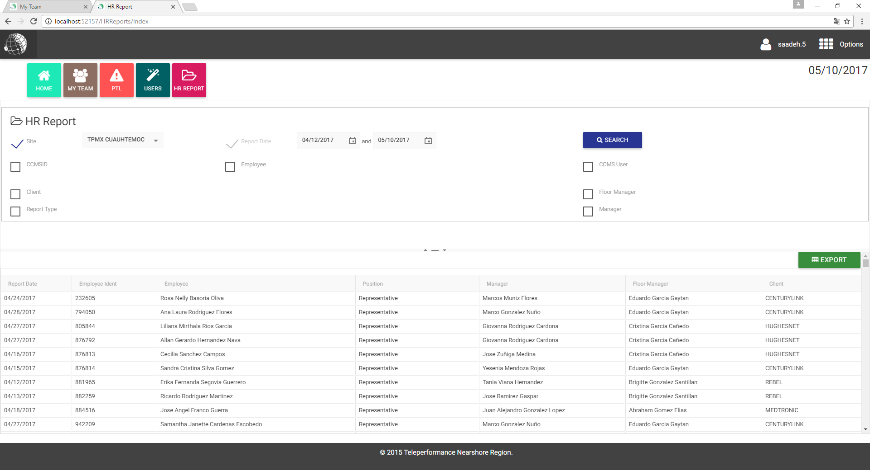
Filtros para búsqueda
Grid de resultados de búsqueda
Fechas son requeridas
Acceso a otros módulos
Explicación de la pantalla
Su función es mostrar un listado de personas en que cuentan con Reportes de RH en base a varios filtros seleccionados y opcionales. Los filtros de este módulo se activan o desactivan al hacer click en los checkboxes. Si se selecciona un checkbox el control del filtro se activa y se pedirá que se seleccione un valor valido para realizar la búsqueda. Si no se encuentra activo se omite el filtro y solo lo hace en base a los demás activos. Los campos de fecha (Registration Date) son requeridos y el rango de fechas para consultar no debe ser mayor a 30 dias. Se debe seleccionar al menos un filtro. Permite realizar exportación de los resultados. En la grid de resultados muestra las personas con reportes de RH al dar click en el row sobre una, abre el detalle del empleado tal cual se ve desde el módulo My Team.

Regla 1 | Site (dropdownlist)  - Requerido
Regla 2 | Se debe activar al menos un filtro para realizar una búsqueda
Regla 3 | Report Date (datepickers)  - Requerido si se encuentra activo el filtro  - Comprende un periodo entre fechas ambas deben seleccionarse  - No permite escritura sobre el control, al hacerlo se despliega el picker  - Primer fecha debe ser menor a la segunda fecha seleccionada  - El rango entre fechas no debe ser mayor a 30 dias.
Regla 4 | Floor Manager (dropdownlist)  - Requerido si se encuentra activo el filtro
Regla 5 | Manager (dropdownlist)  - Requerido si se encuentra activo el filtro
Regla 6 | CCMSID (input type text)  - Requerido si se encuentra activo el filtro  - Solo números son permitidos  - Solo debe seleccionarse el CCMSID o Employee
Regla 7 | Employee (autocomplete)  - Requerido si se encuentra activo el filtro  - Debe seleccionarse un empleado valido
Regla 8 | CCMS User (input type text)  - Requerido si se encuentra activo el filtro  - Debe cumplir con la expresión regular: ^[a-z A-Z]+(\.)?\d*$
Regla 9 | Client y program (cascade dropdownlist)  - Requeridos si se encuentra activo el filtro  - Deben seleccionarse tanto como client como pogram para hacer valido la búsqueda
Regla 10 | Report Type y sub-report type (cascade dropdownlist)  - Requeridos si se encuentra activo el filtro  - Se puede seleccionar uno o ambos a la vez para realizar la búsqueda.
Regla 10 | Search (input type button)  Realiza las validaciones correspondiente y de ser válido muestra los registros encontrados.
Regla 11 | Al dar click en algun row de los encontrados nos abrirá un modal con la información tal cual la vemos en My Team (En el modal que aparecerá aplican todas las reglas de módulo My Team)
Regla 12 | Export (input type button)  Realiza la exportación del archivo con el detalle de los reportes de RH, si el empleado tiene n cantidad de reportes de RH en su historial todos serán exportados al momento de dar click en el botón, es decir, el empleado aparecerá tantas veces como reportes de RH, el archivo muestra más detallada la lista de reportes de RH. Listado de campos en el archivo de Excel:  Report Date, CCMSID, Employee, Position, Manager, Client, Printed By, Printing Date, Floor Manager, Site, Report Type, SubReport Type, Report Description.

Users
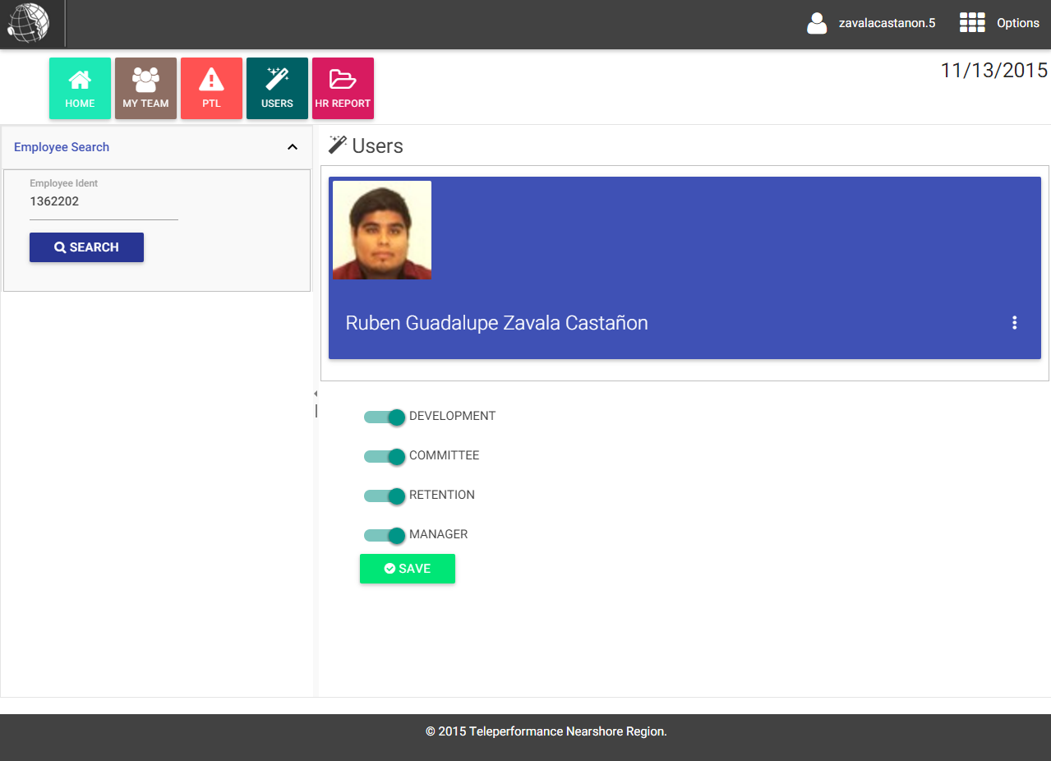
Explicación de la pantalla
Este es el modulo para asignar los perfiles a los usuarios, se hace una búsqueda por medio del Employee Id (CCMS ID) del empleado. Al dar search debe mostrar el detalle de información del empleado un card del mismo tipo que aparece en la sección de My Team con los mismos datos además en la parte inferior una sección donde se pueden activar/desactivar mediante controles tipo switch los perfiles que podrá tener el usuario.

Regla 1 | Employee Ident (input type text)  - Requerido  - Valida que se ingresen solo números.
Regla 2 | Search (input type button)  Valida que lo que hayamos ingresado sea válido, de ser así muestra de lado derecho el detalle del empleado con sus datos y nos muestra los switches con los perfiles que tiene actualmente activos.
Regla 3 | Por default todos los empleados que tengan empleados que dependan de ellos tendrán perfil de manager por lo cual no es necesario otorgar permisos.
Regla 4 | Save (input type button)  Aplica los cambios realizados en los perfiles y dependiendo de si activamos o desactivamos un perfil afecta la relación de empleados – perfiles en la base de datos.

